CALCULADORA COTIZACIONES IRPF y SS EMPLEADO Y EMPRESA:
https://es.talent.com/tax-calculator
https://rockcontent.com/es/blog/prospeccion-de-clientes/
INE: INSTITUTO NACIONAL DE ESTADISTICA:
https://www.ine.es/buscar/searchResults.do?Menu_botonBuscador=&searchType=DEF_SEARCH&startat=0&L=0&searchString=cifras%20de%20ventas%20muebles%20de%20ba%C3%B1o

Tarifas reguladas o de libre mercado, bono social y tarifa plana:
https://www.rankia.com/blog/luz-y-gas/2881233-que-tipos-tarifas-luz-hay-reguladas-libre-mercado-bono-social-tarifa-plana
BATERIA VIRTUAL, UNA FORMA DE COMPENSAR LOS EXCEDENTES:
https://material-electrico.cdecomunicacion.es/fotovoltaica-autoconsumo/133498/bateria-virtual-servicio-potenciar-ahorro-instalaciones-autoconsumo?utm_source=newsletter&utm_medium=email&utm_campaign=&utm_source=Boletines+de+Material+El%C3%A9ctrico&utm_campaign=05be99ee90-EMAIL_CAMPAIGN_2023_02_28_12_07&utm_medium=&utm_term=

Claves de una transición energética sostenible. Antonio Turiel, investigador del CSIC:

https://m.youtube.com/watch?v=-Ab2iONiJtc

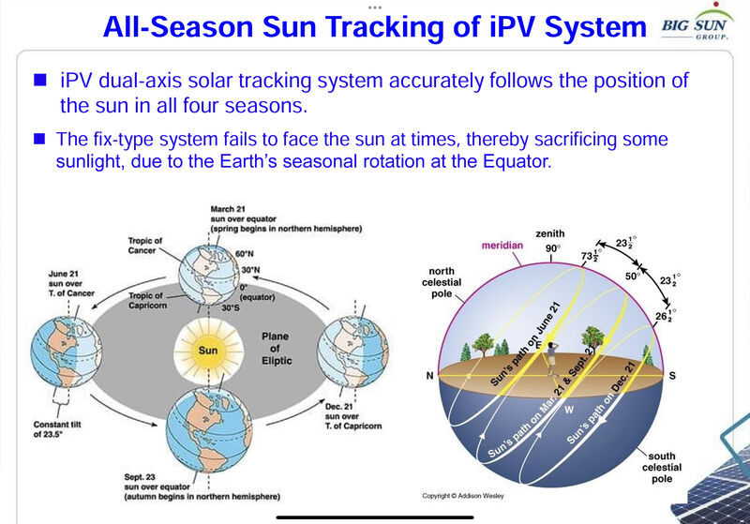

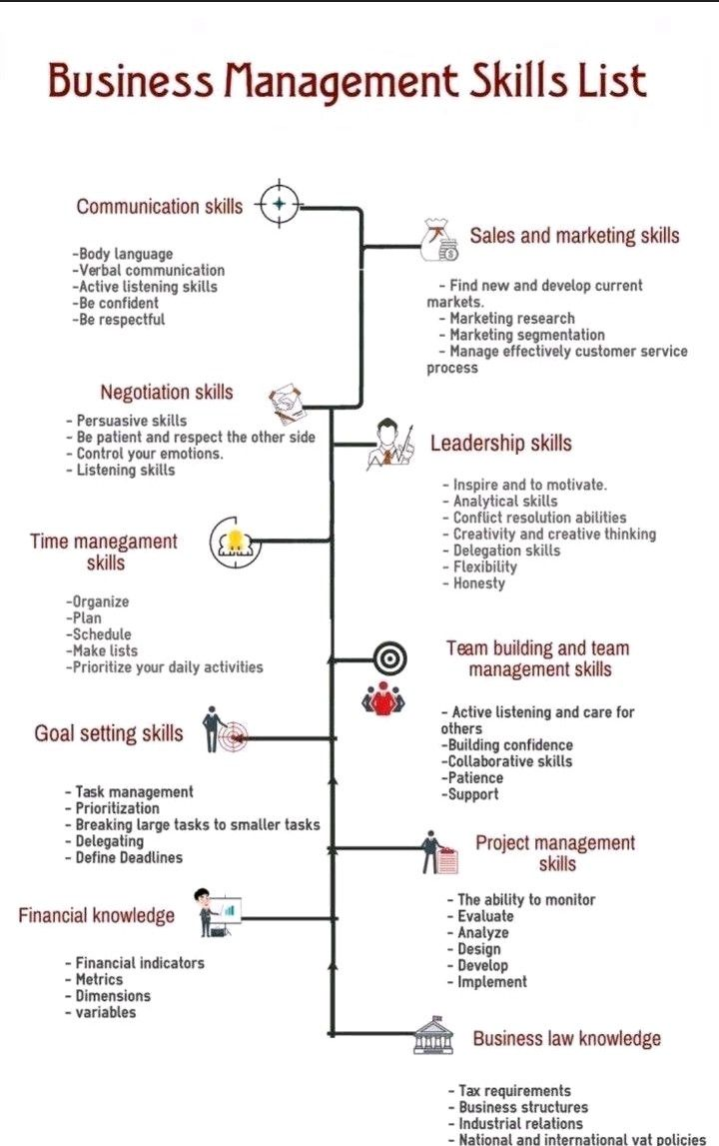
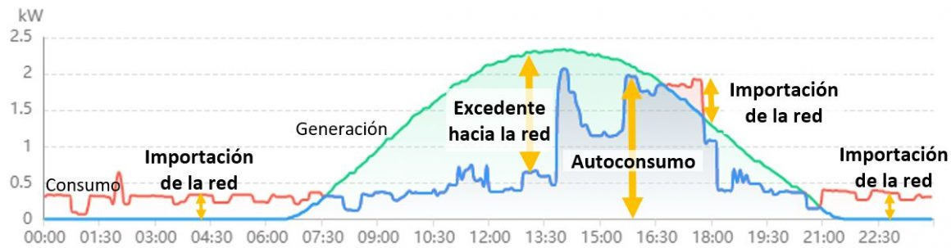

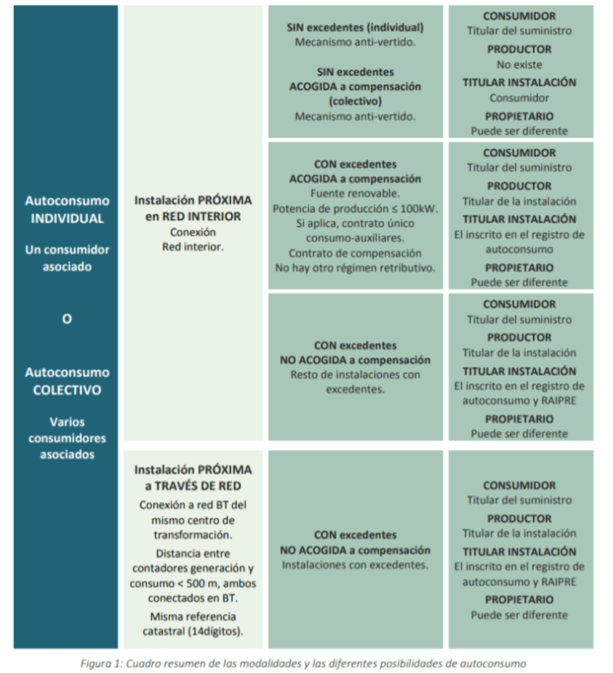

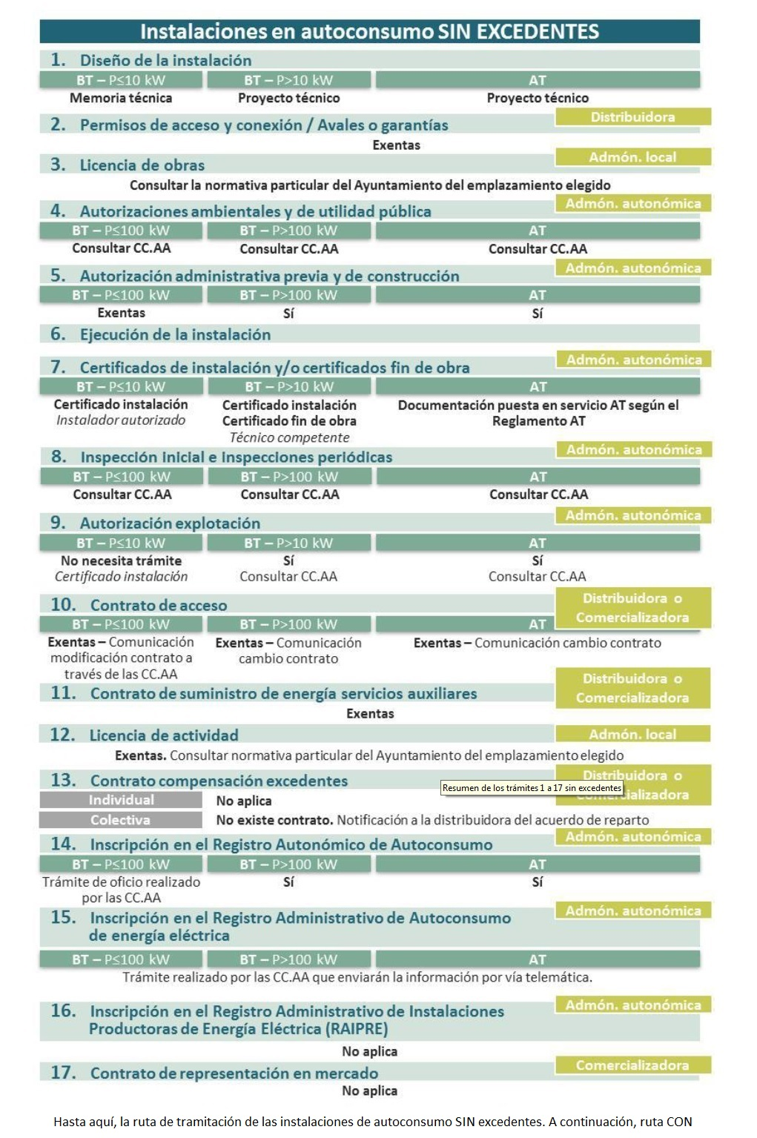

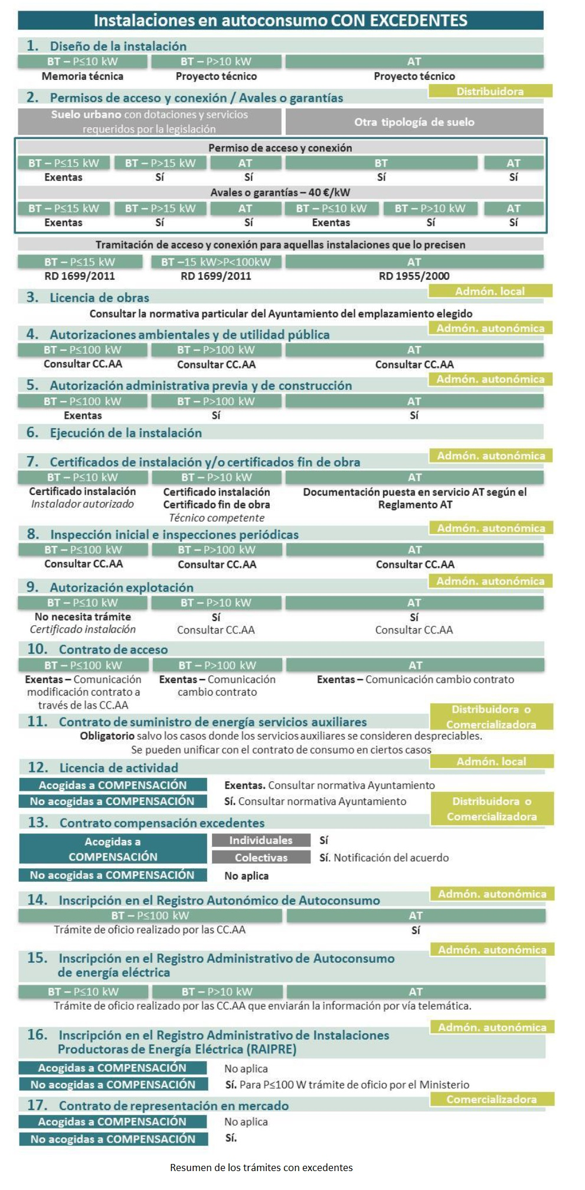
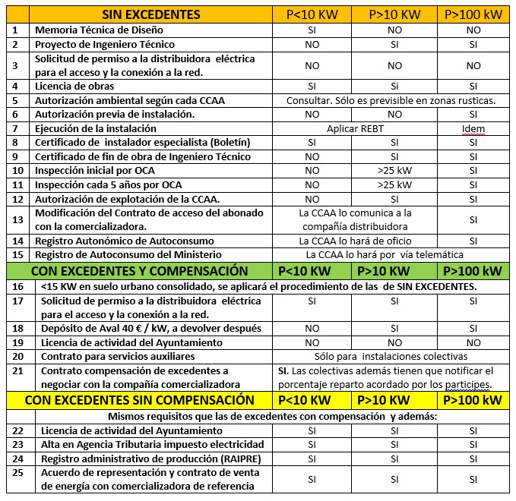
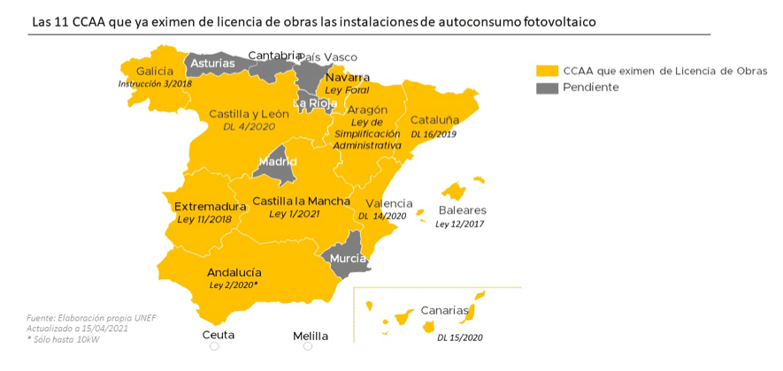
CONTROL DE EXCEDENTES SIN BATERIAS:
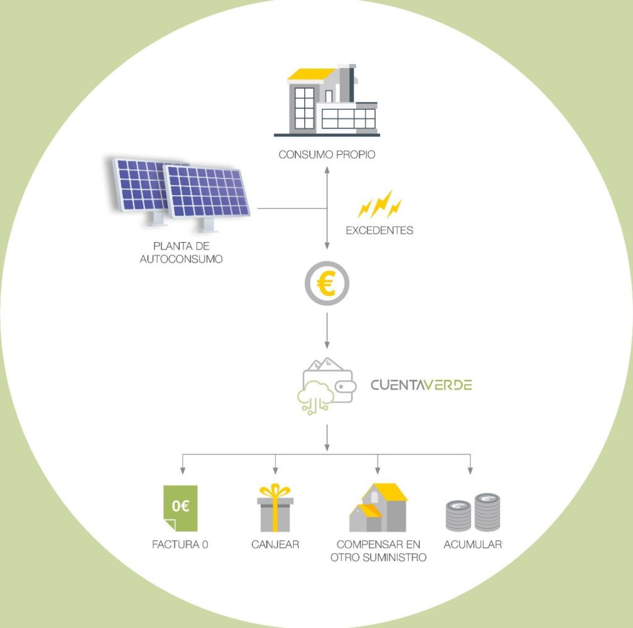
CONTROL DE EXCEDENTES CON BATERIAS INTELIGENTES:
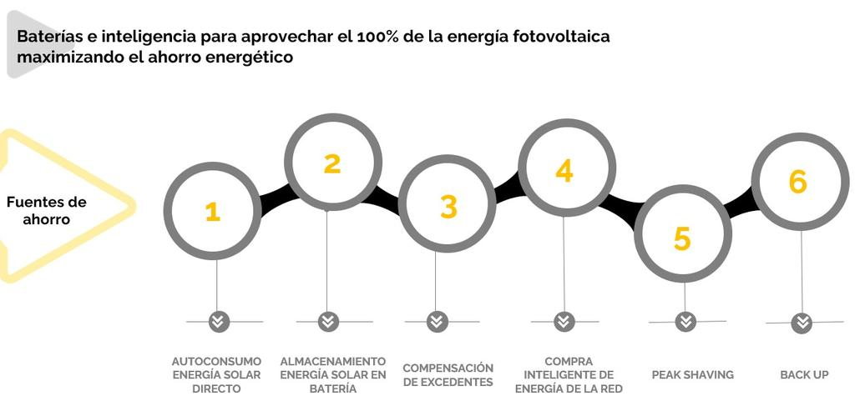

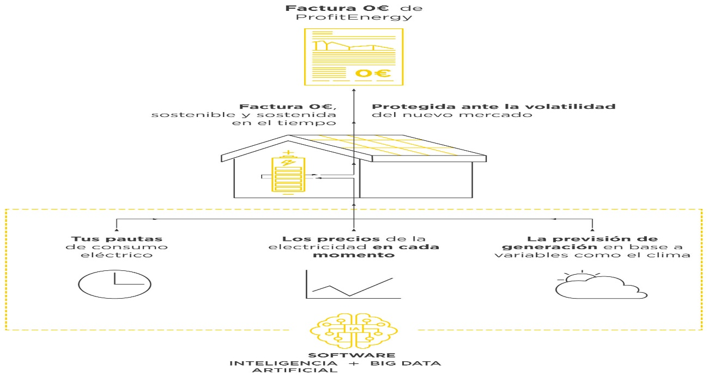

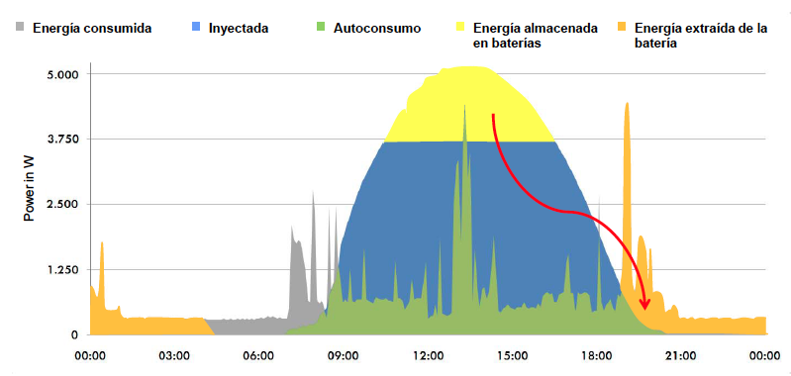

Batería Virtual:

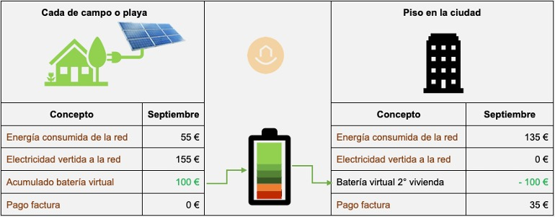

Diseño y gestión inteligente de comunidades energéticas con blockchain y baterías
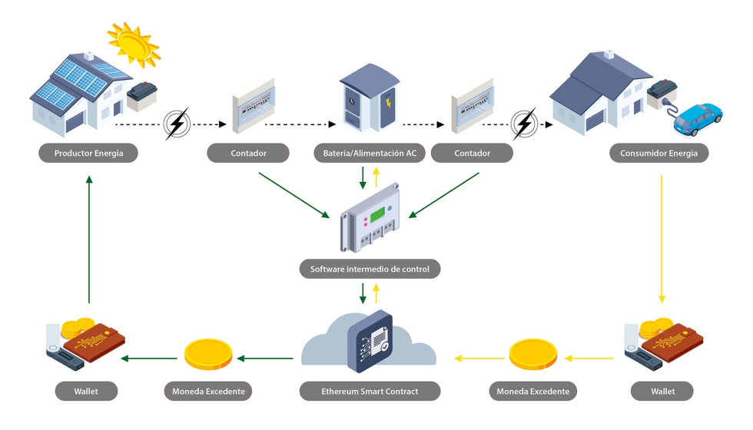
https://www.interempresas.net/Autoconsumo/Articulos/317213-Autoconsumo-con-baterias-inteligentes.html
